c

ขับเคลื่อนการประเมินคุณธรรมและความโปร่งใสในการดำเนินงาน
ของหน่วยงานภาครัฐ (Integrity and Transparency Assessment: ITA) ของสถานีตำรวจ
ประจำปีงบประมาณ พ.ศ. 2568

เมื่อวันที่ ๒๔ กุมภาพันธ์ ๒๕๖๘ สถานีตำรวจภูธรวังหว้า ได้ดำเนินการประชุมการขับเคลื่อนการประเมินคุณธรรมและความโปร่งใสในการดำเนินงานของหน่วยงานภาครัฐ (Integrity and Transparency Assessment: ITA) ของสถานีตำรวจ ประจำปีงบประมาณ พ.ศ.๒๕๖๘ โดยมี พ.ต.ท.ชาญวุธ ไชยรุ่งเรือง สารวัตรใหญ่สถานีภูธรวังหว้า เป็นประธานการประชุม ซึ่งการประชุมดังกล่าวมีวัตถุประสงค์เพื่อ
- ให้คณะทำงานขับเคลื่อนการประเมินคุณธรรมและความโปร่งใสฯ ทุกสายงานของสถานี ได้ทำการวิเคราะห์และประเมินความเสี่ยงต่อการรับสินบน โดยพิจารณาจาก 2 ปัจจัย คือ โอกาสที่จะเกิด (Likelihood) พิจารณาความเป็นไปได้ที่จะเกิดเหตุการณ์ความเสี่ยงและผลกระทบ (Impact)
- จัดทำแผนบริหารจัดการความเสี่ยงต่อการรับสินบนของสถานี
- กำชับให้คณะทำงานได้ดำเนินการให้ความรู้และแนวทางการปฏิบัติให้แก่ข้าราชการตำรวจทุกสายงานให้นำนโยบายการต่อต้านการรับสินบน (Anti-Bribery Policy) และแนวทางในการรักษาจัดการทรัพย์สินของทางราชการ ของบริจาค และของกลางให้เป็นไปตามระเบียบฯ
- พัฒนาขับเคลื่อนการประเมินคุณธรรมและความโปร่งใสในการดำเนินการของทุกสายงาน พร้อมทั้งพัฒนาแนวทางการอำนวยความสะดวกในการให้บริการแก่ประชาชนได้อย่างมีประสิทธิภาพ

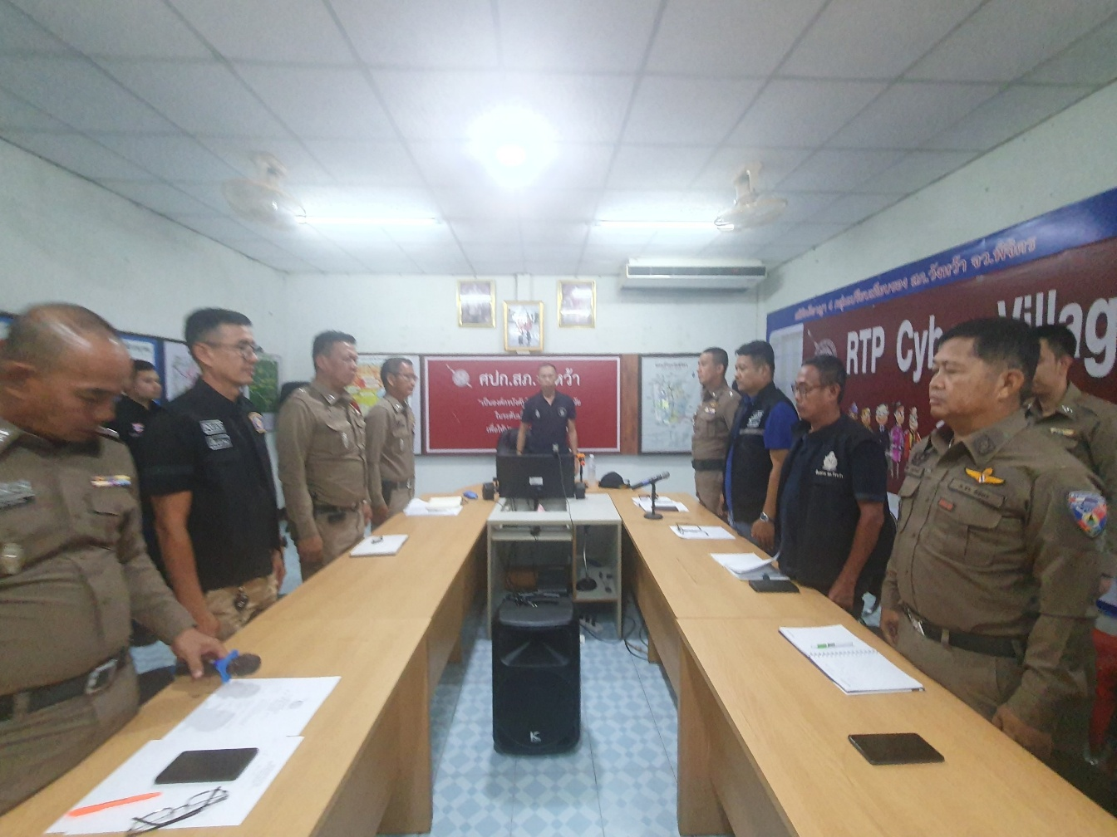

การประชุมขับเคลื่อนการประเมินคุณธรรมและความโร่งใสในการดำเนินงานของหน่วยงานภาครัฐ ครั้งที่ ๓
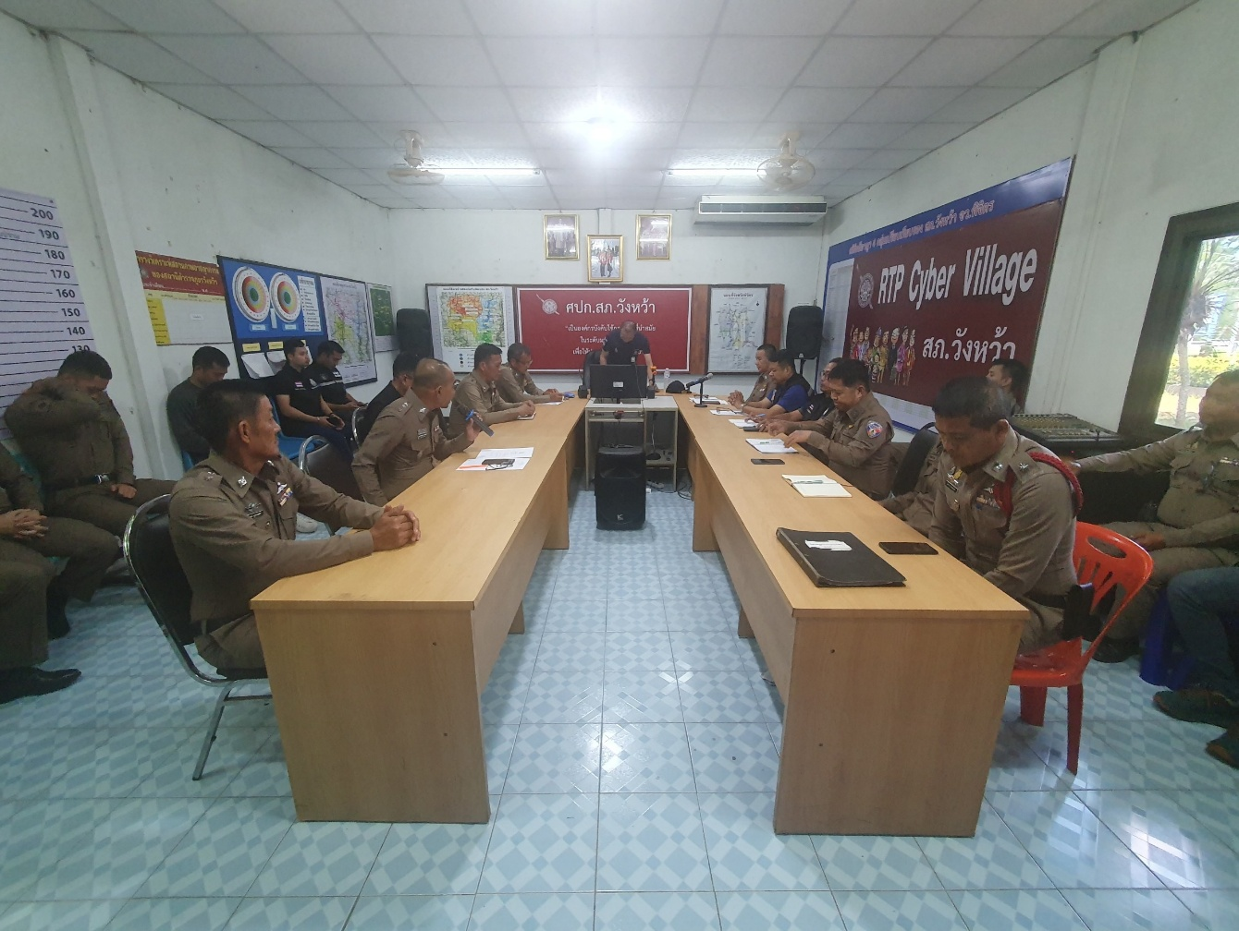
การประชุมขับเคลื่อนการประเมินคุณธรรมและความโร่งใสในการดำเนินงานของหน่วยงานภาครัฐ ครั้งที่ ๓

